Северский государственный технологический институт

Гузеев В.В., Лукьянец С.В.,
Медведева М.К.

Описание работы с программой тестирования
«Беседа»
и обработки полученных результатов

Северск – 2003

Возможности программы
Тестирующая программа «Беседа» ⎯ это программный продукт, позволяющий создавать тестовые пакеты и производить с их помощью проверку знаний персонала предприятий или студентов, преследуя следующие цели.
- Обучение — приобретение учащимися новых знаний и умений и их совершенствование под влиянием испытательных заданий.
- Развитие — проявляется тогда, когда от тестируемого требуется выполнить задание на основе его размышлений, собственных выводов; когда требуется установить причинно следственные связи.
- Воспитание — за счёт повышения чувства ответственности, развития духовных и физических сил, лучшего осознания своих ошибок.
Программа является простой в использовании за счёт интуитивно понятного и дружественного интерфейса, за счет проведения контроля по созданным тестам, не выходя из основной программы, а также универсальной, за счёт создания пакетов из заданий всех основных видов (выбор, дополнение, соответствие, установление последовательности).
- Выбор из текста — тестируемому задаётся вопрос и предлагается выбрать правильный ответ из нескольких вариантов. Максимальное число вариантов 5.
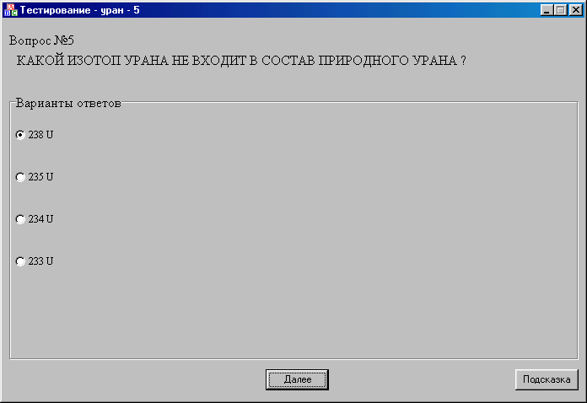
- Выбор из картинки — тестируемому задаётся вопрос и предлагается выбрать правильный ответ из нескольких вариантов картинок, на которых могут быть изображены различные процессы или формулы. Максимальное количество вариантов изображений 6. Поддерживаемый графический формат bmp.
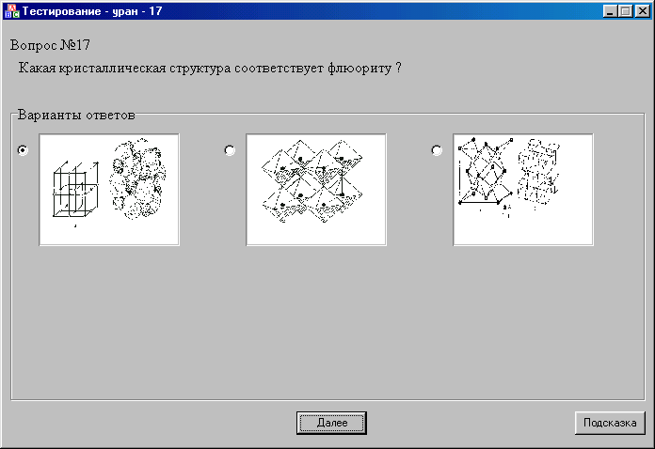

- Дополнение — тестируемому задается вопрос и предлагается дополнить его или вставить пропущенное слово. Длина ответа пользователя не ограничена. Могут вводиться словосочетания, причем регистр (верхний, нижний) слов ответа не важен.

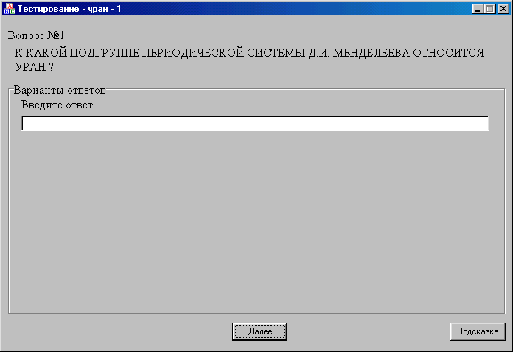
- Соответствие — тестируемому даются две группы слов (терминов, понятий) и предлагается выполнить соответствие слов второй группы к первой. Максимальное число слов в группах 5.
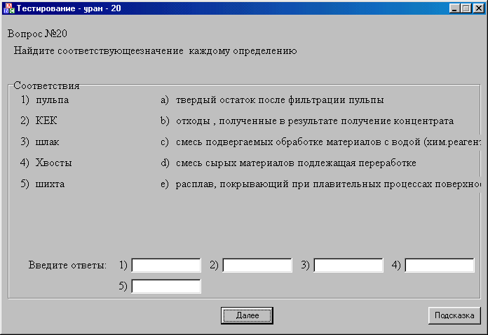

- Последовательность — тестируемому даётся группа терминов и предлагается выставить их в правильной последовательности. Максимальное количество слов в последовательности 8.
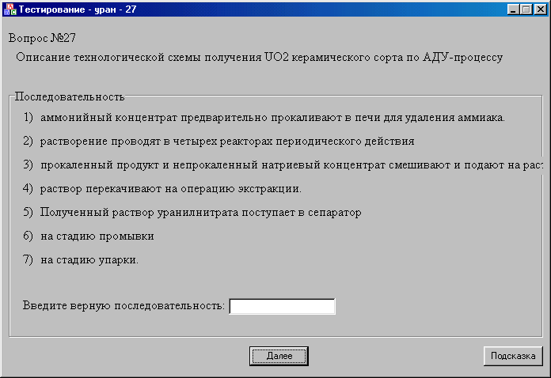

Работа с программой
Программа работает в двух режимах: «учителя» и «ученика».
Глобальные настройки были вынесены в отдельную форму, для того чтобы, перед началом работы, пользователь («учитель») настроил приложение и больше не обращался к ним. В основном, это настройки процесса контроля знаний. Они доступны преподавателю, когда программа работает в режиме конструирования заданий, и не доступны студенту («ученику») в режиме контроля.
В режиме «учителя» доступны все возможности приложения, такие как:
- 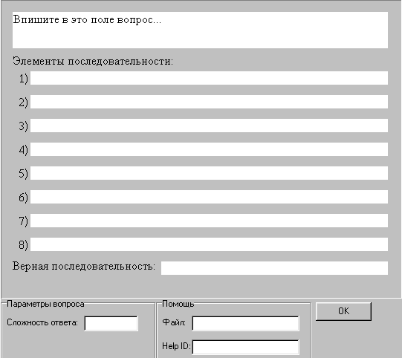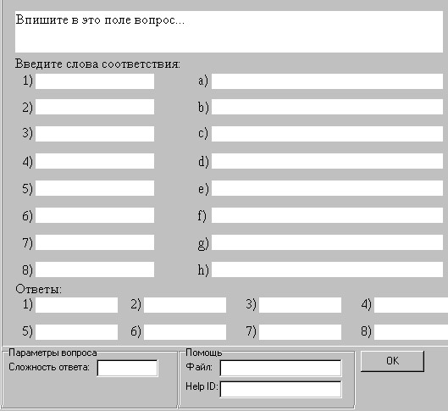создание вопросов – на панели инструментов выбрать кнопку «создать пакет». В открывшемся окне «введите тему» необходимо написать название создаваемого теста и выбрать из предложенных или написать самостоятельно тему теста. Затем, открыв окно «тип создаваемого вопроса», кнопкой «добавить вопрос» выбрать из пяти предложенных типов вопросов необходимый. В появившемся поле редактирования вопросов теста необходимо написать текст вопроса (и инструкцию к нему при необходимости), варианты ответов, параметры вопроса (правильный ответ и сложность вопроса, оцененную в баллах), помощь к вопросу (при необходимости). Помощь описывается как название файла помощи и страницы, которая откроется при обращении к ней из электронного учебного пособия;
- редактирование ранее созданных вопросов – открыть ранее созданный пакет вопросов. На панели инструментов выбрать кнопку «редактировать вопрос». В открывшемся окне для создания тестов внести необходимые изменения и сохранить пакет. При необходимости, можно воспользоваться кнопкой «удалить вопрос» из уже созданного пакета или поменять последовательность вопросов с помощью «мыши»;
- изменение настроек тестирования – активизировав кнопку «настройки» на панели инструментов, в открывшемся окне возможно задание режима тестирования:
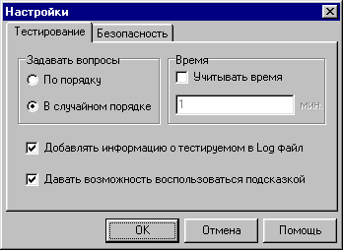
- выбор возможности задания вопросов по порядку их создания в пакете или в случайном порядке; 2) возможность задания времени на прохождение процедуры тестирования. После окончания заданного значения времени во время тестирования появляется надпись «время тестирования закончилось»; 3) возможность добавления информации о тестируемом, которая выводится на экран нажатием кнопки «показать статистику» в режиме «учителя»; 4) отключение или возможность предоставления пользования студентам при прохождении тестирования подсказкой, заложенной в вопрос;

- 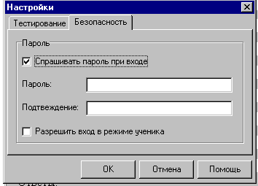установка пароля и прогонка тестов – на панели инструментов «настройки» закладка «безопасность» запрашивает пароль при входе в тестирующую программу, при прогонке тестов заложена возможность входа в программу в режиме «ученика».

В режиме «ученика» не доступны органы управления (создание, редактирование, настройки). Возможна лишь проверка знаний с помощью выбранного пакета тестов. При ответе на любой вопрос тестируемый может получить теоретическую справку по теме в формате Microsoft Help, если она включена в вопрос на этапе создания пакета тестов.
Приложение имеет удобную и на доступном языке написанную систему помощи, в которой подробно описана работа в программе, и т.д.
Системные требования. Для работы с программой «Беседа» компьютер должен удовлетворять следующим минимальным требованиям:
- операционная система: Win9x/2k/Xp;
- процессор: Intel Pentium;
- память: 32 Мб;
- дисковое пространство: 1 Мб свободного пространства.

Обработка результатов тестирования.
В структуре программы «Беседа» находится подпрограмма, которая позволяет сделать анализ работы обучаемых. Преподаватель по результатам ответов каждого студента имеет возможность, с одной стороны, контролировать ход усвоения ими изучаемого материала, с другой - оценить корректность заданий и, при необходимости, вносить изменения в тестовые задания.
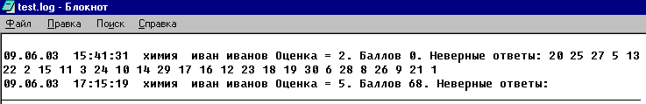
В процессе работы программы ведётся Log файл, в который записывается информация о тестирующихся (дата, время, Ф.И.О., название пакета, оценка, неверные ответы). При составлении теста используется система балловой ценности каждого вопроса. Этот файл выводит в списке результаты тестирования, как традиционной оценкой, так и сумму баллов, полученных при тестировании. Поэтому результаты тестирования можно оценить, используя как традиционную пятибалльную систему выставления оценки преподавателем, так и рейтинговую оценку, полученную студентом при тестировании. С помощью этого файла можно проводить статистику полученных студентами оценок при тестировании, а также диагностику задаваемых вопросов с целью выявления некорректно заданных и своевременной их замены или редактирования.
Приложение имеет удобную и на доступном языке написанную систему помощи, в которой подробно описана работа в программе.

